

GASTOS COM PUBLICIDADE E PATROCÍNIO 2022

1

GASTOS COM PUBLICIDADE 2022

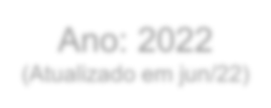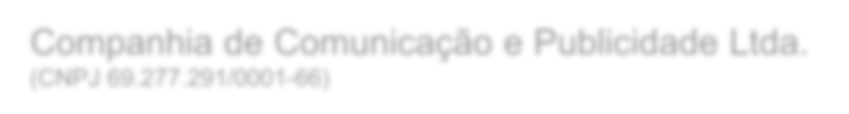

Ano: 2022

(Atualizado em jun/22)

Companhia de Comunicação e Publicidade Ltda.

(CNPJ 69.277.291/0001-66)

|  |  |
| --- | --- |
| DESPESA | VALORES PAGOS |
| PRODUÇÃO DE MATERIAIS PARA AÇÃO DE COMUNICAÇÃO | R$ 254.923,68 |

2

GASTOS COM PUBLICIDADE 2022



**CC&P**



**PRODUÇÃO DE MATERIAIS PARA AÇÃO DE COMUNICAÇÃO**

|  |  |
| --- | --- |
| **Razão Social** | **CNPJ** |
| COMPANHIA DE COMUNICAÇÃO E PUBLICIDADE LTDA. | 69.277.291/0001-66 |
| SELECT COLOR - ARTES GRAFICAS LTDA. | 00.844.676/0001-61 |
| FUBA FILMES LTDA - ME. | 10.503.368/0001-26 |
| LUCIANO CHRISTONI STUOIO 3D | 24.926.175/0001-92 |

3

GASTOS COM PUBLICIDADE 2022

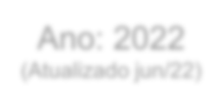

Ano: 2022

(Atualizado jun/22)

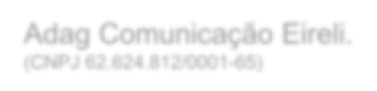

Adag Comunicação Eireli.

(CNPJ 62.624.812/0001-65)

|  |  |  |
| --- | --- | --- |
| DESPESA |  | VALORES PAGOS |
| PRODUÇÃO DE MATERIAIS PARA AÇÃO DE COMUNICAÇÃO | | R$ 713.120,08 |

4

GASTOS COM PUBLICIDADE 2022



**ADAG**

|  |  |
| --- | --- |
| **PRODUÇÃO DE MATERIAIS PARA AÇÃO DE COMUNICAÇÃO** | |
| **Razão Social** | **CNPJ** |
| NEOBAND SOLUÇÕES GRÁFICAS LTDA | 68.425.628/0001-72 |
| RENATA RICO AUGUSTO PRODUÇÕES | 33.267.044/0001-31 |
| LOGICO MUSIC CEARÁ LTDA ME | 22.261.454/0001-59 |

5

GASTOS COM PUBLICIDADE 2022

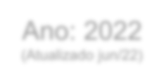

Ano: 2022

(Atualizado jun/22)

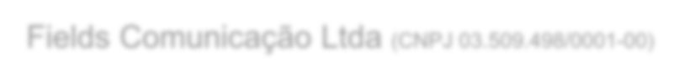

Fields Comunicação Ltda (CNPJ 03.509.498/0001-00)

|  |  |
| --- | --- |
| DESPESA | VALORES PAGOS |
| PRODUÇÃO DE MATERIAIS PARA AÇÃO DE COMUNICAÇÃO | R$ 0,00 |

6

GASTOS COM PATROCÍNIO 2022



Não houve despesas com patrocínio até o momento

Fonte dos Dados: GCM – Gerência de Comunicação e Marketing - Setembro/21 7